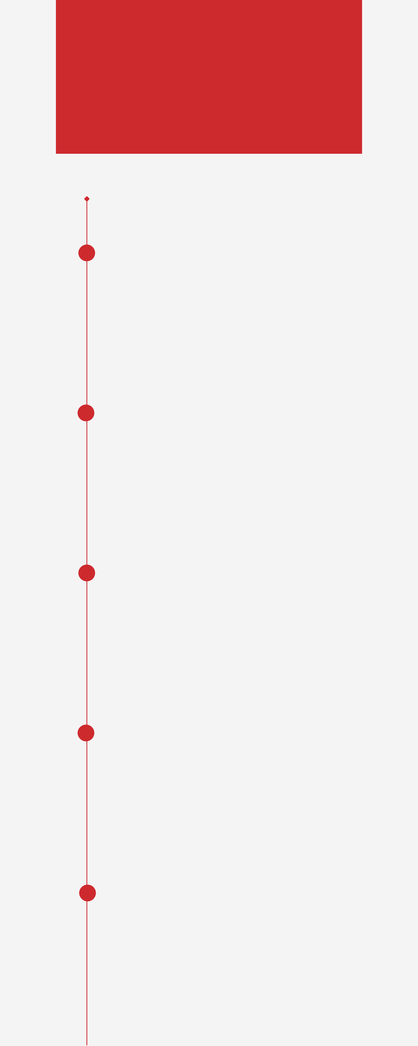
SUIVI GENERAL

14 octobre

Python

La v1 de TransTrad.py est presque terminé en TUI. Les fonctions de transcription et traduction sont implémentées.

15 octobre

Python

Les différentes erreurs ne font plus planter le programme, il est possible de générer aléatoirement l'ADN.

16 octobre

Python + HTML + CSS

Date du commencement de la webapp, setup de flask, page principal basique, et page de résultat.

20 octobre

Python + CSS

Création de TransTrad.py v2 (plus lisible et meilleur support pour les erreurs), amélioration visuelle.

22 octobre

Python + JS

TransTrad.py v2 est implémenté, création d'un fichier de logs, possibilitée de partir depuis l'ADN ou l'ARNm avec les nouveaux boutons. Rajout du fond interactif.

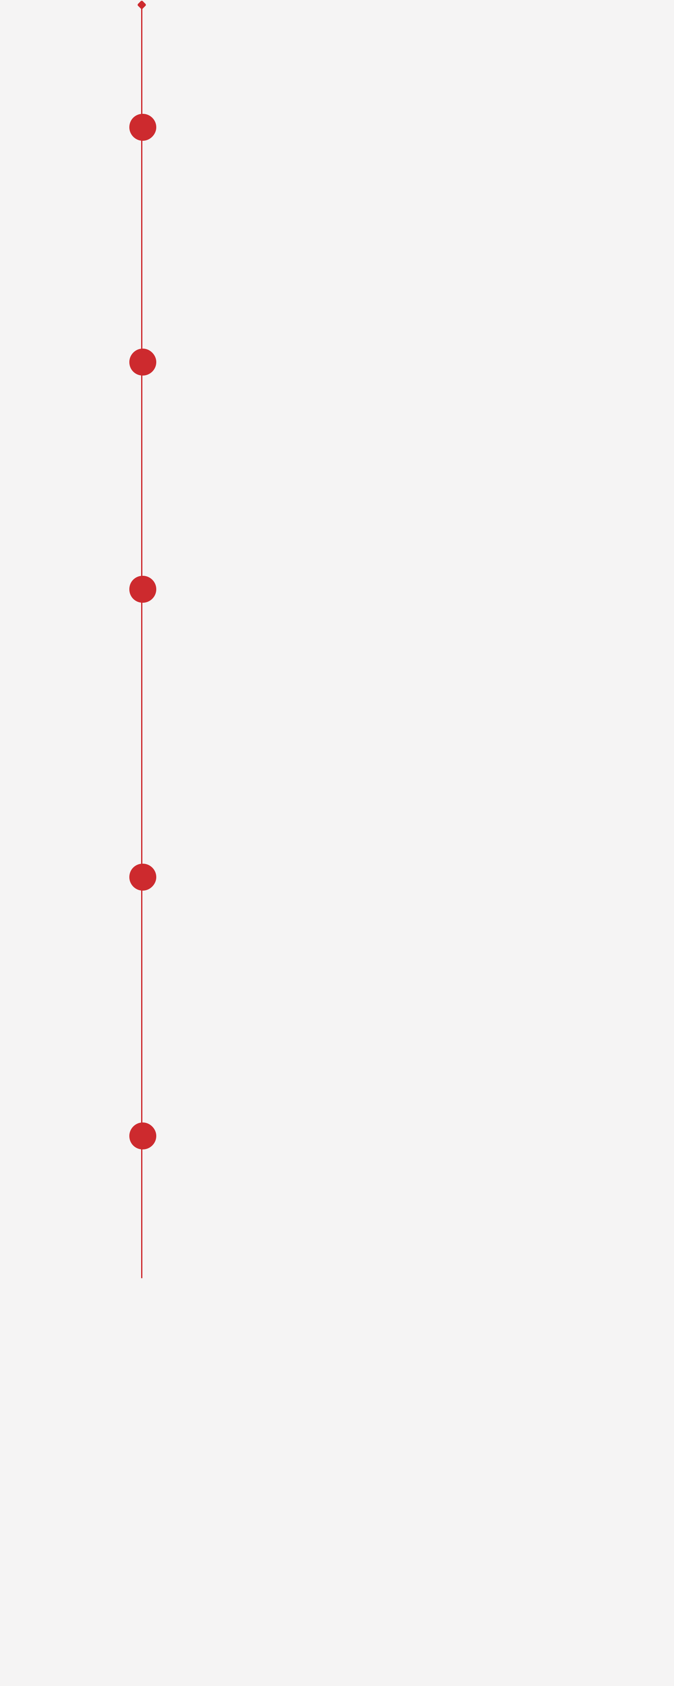

23 octobre

Python + CSS

Amélioration visuelle importante, fixs pour quelque bugs.

31 octobre

Python

Début tentative de création de session et base de donnée.

1 Novembre

CSS + JS

Création d'un "dark mode" avec https://nighteye.app/dark-css-generator/ et ajout d'un bouton pour switcher.

3 Novembre

MD

Création d'un README.md contenant les instructions d'installation et suppression de la base de donnée

4 Novembre

HTML + CSS

Ajout d'une page de crédit : /authors avec différent effets.

